TRƯỜNG THCS BẠCH SAM TRAO QUÀ TẾT CHO HỌC SINH NGHÈO
TRONG DỊP TẾT NGUYÊN ĐÁN NĂM 2019
Ngày 28-01-2019 trong nghi lễ chào cờ đầu tuần BGH, Công Đoàn nhà trường cùng với Liên đội tổ chức trao 17 suất quà tết (trị giá 100 nghìn đồng một suất) cho 11 em có hoàn cảnh khó khăn đã rất cố gắng vươn lên trong học tập đồng thời nó cũng là bài học giáo dục đạo đức sâu sắc cho các em về lòng nhân ái "Lá lành đùm lá rách, lá rách ít đùm lá rách nhiều”.
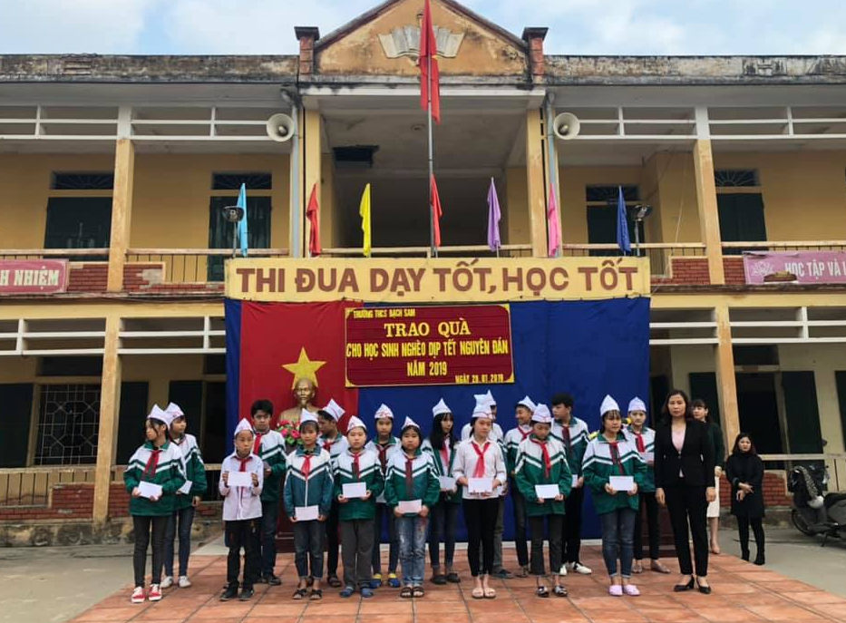
Trong không khí tưng bừng ấm ấp của những ngày giáp tết Kỷ Hợi 2019, khắp mọi nơi người người lo sắm tết, nhà nhà lo sắp tết. Với tinh thần tương thân tương ái, chia sẻ, giúp đỡ và động viên tinh thần cho các em đón tết vui vẻ, an lành. Sáng ngày 28/01/2019, trường THCS Bạch Sam đã tổ chức trao quà Tết cho học sinh có hoàn cảnh khó khăn nhân dịp xuân Kỷ Hợi 2019. Những món quà mà thầy cô, bạn bè trao tặng cho các em tuy không lớn nhưng chứa đựng nhiều tình cảm, sự cảm thông, chia sẻ với các em và cũng là sự động viên khích lệ tinh thần, tạo cho các em niềm vui đón tết. Hi vọng rằng món quà nhỏ này sẽ tiếp thêm niềm tin, sức mạnh, sự phấn đấu cho những học sinh có hoàn cảnh khó khăn thêm tin yêu cuộc sống và cố gắng vươn lên.
Sau đây là một số hình ảnh của buổi trao quà:
Ảnh: HS toàn trường thực hiện lễ chào cờ

Cô hiệu trưởng Nguyễn Thị Huế phát biểu trong buổi lễ trao quà cho HS nghèo.
Cô Hiệu trưởng trao quà cho HS nghèo dịp tết 2019
Nguồn: THCS Bạch Sam
Biên tập:GV Lê Phương Thảo

